CICLO FORMATIVO DE GRADO SUPERIOR - TÉCNICO ENADMINISTRACIÓNDESISTEMASINFORMÁTICOSENREDES

**SEGURIDAD Y ALTA DISPONIBILIDAD**

TEMA 4



**Nombre y apellidos:**

**- Diego Pastrana Monzón**

**PRÁCTICA. Antivirus ClamAv en GNU/Linux**

En esta actividad vamos a aprender a manejar el antivirus ClamAv para la búsqueda de virus en nuestro PC.

Añade capturas de pantalla de toda la ventana de la terminal en las preguntas en las que haya que ejecutar comandos. Se comprobará que el nombre del usuario sea el tuyo.

**Responde a las siguientes preguntas:**

1. Actualiza la base de datos de ClamAv
2. 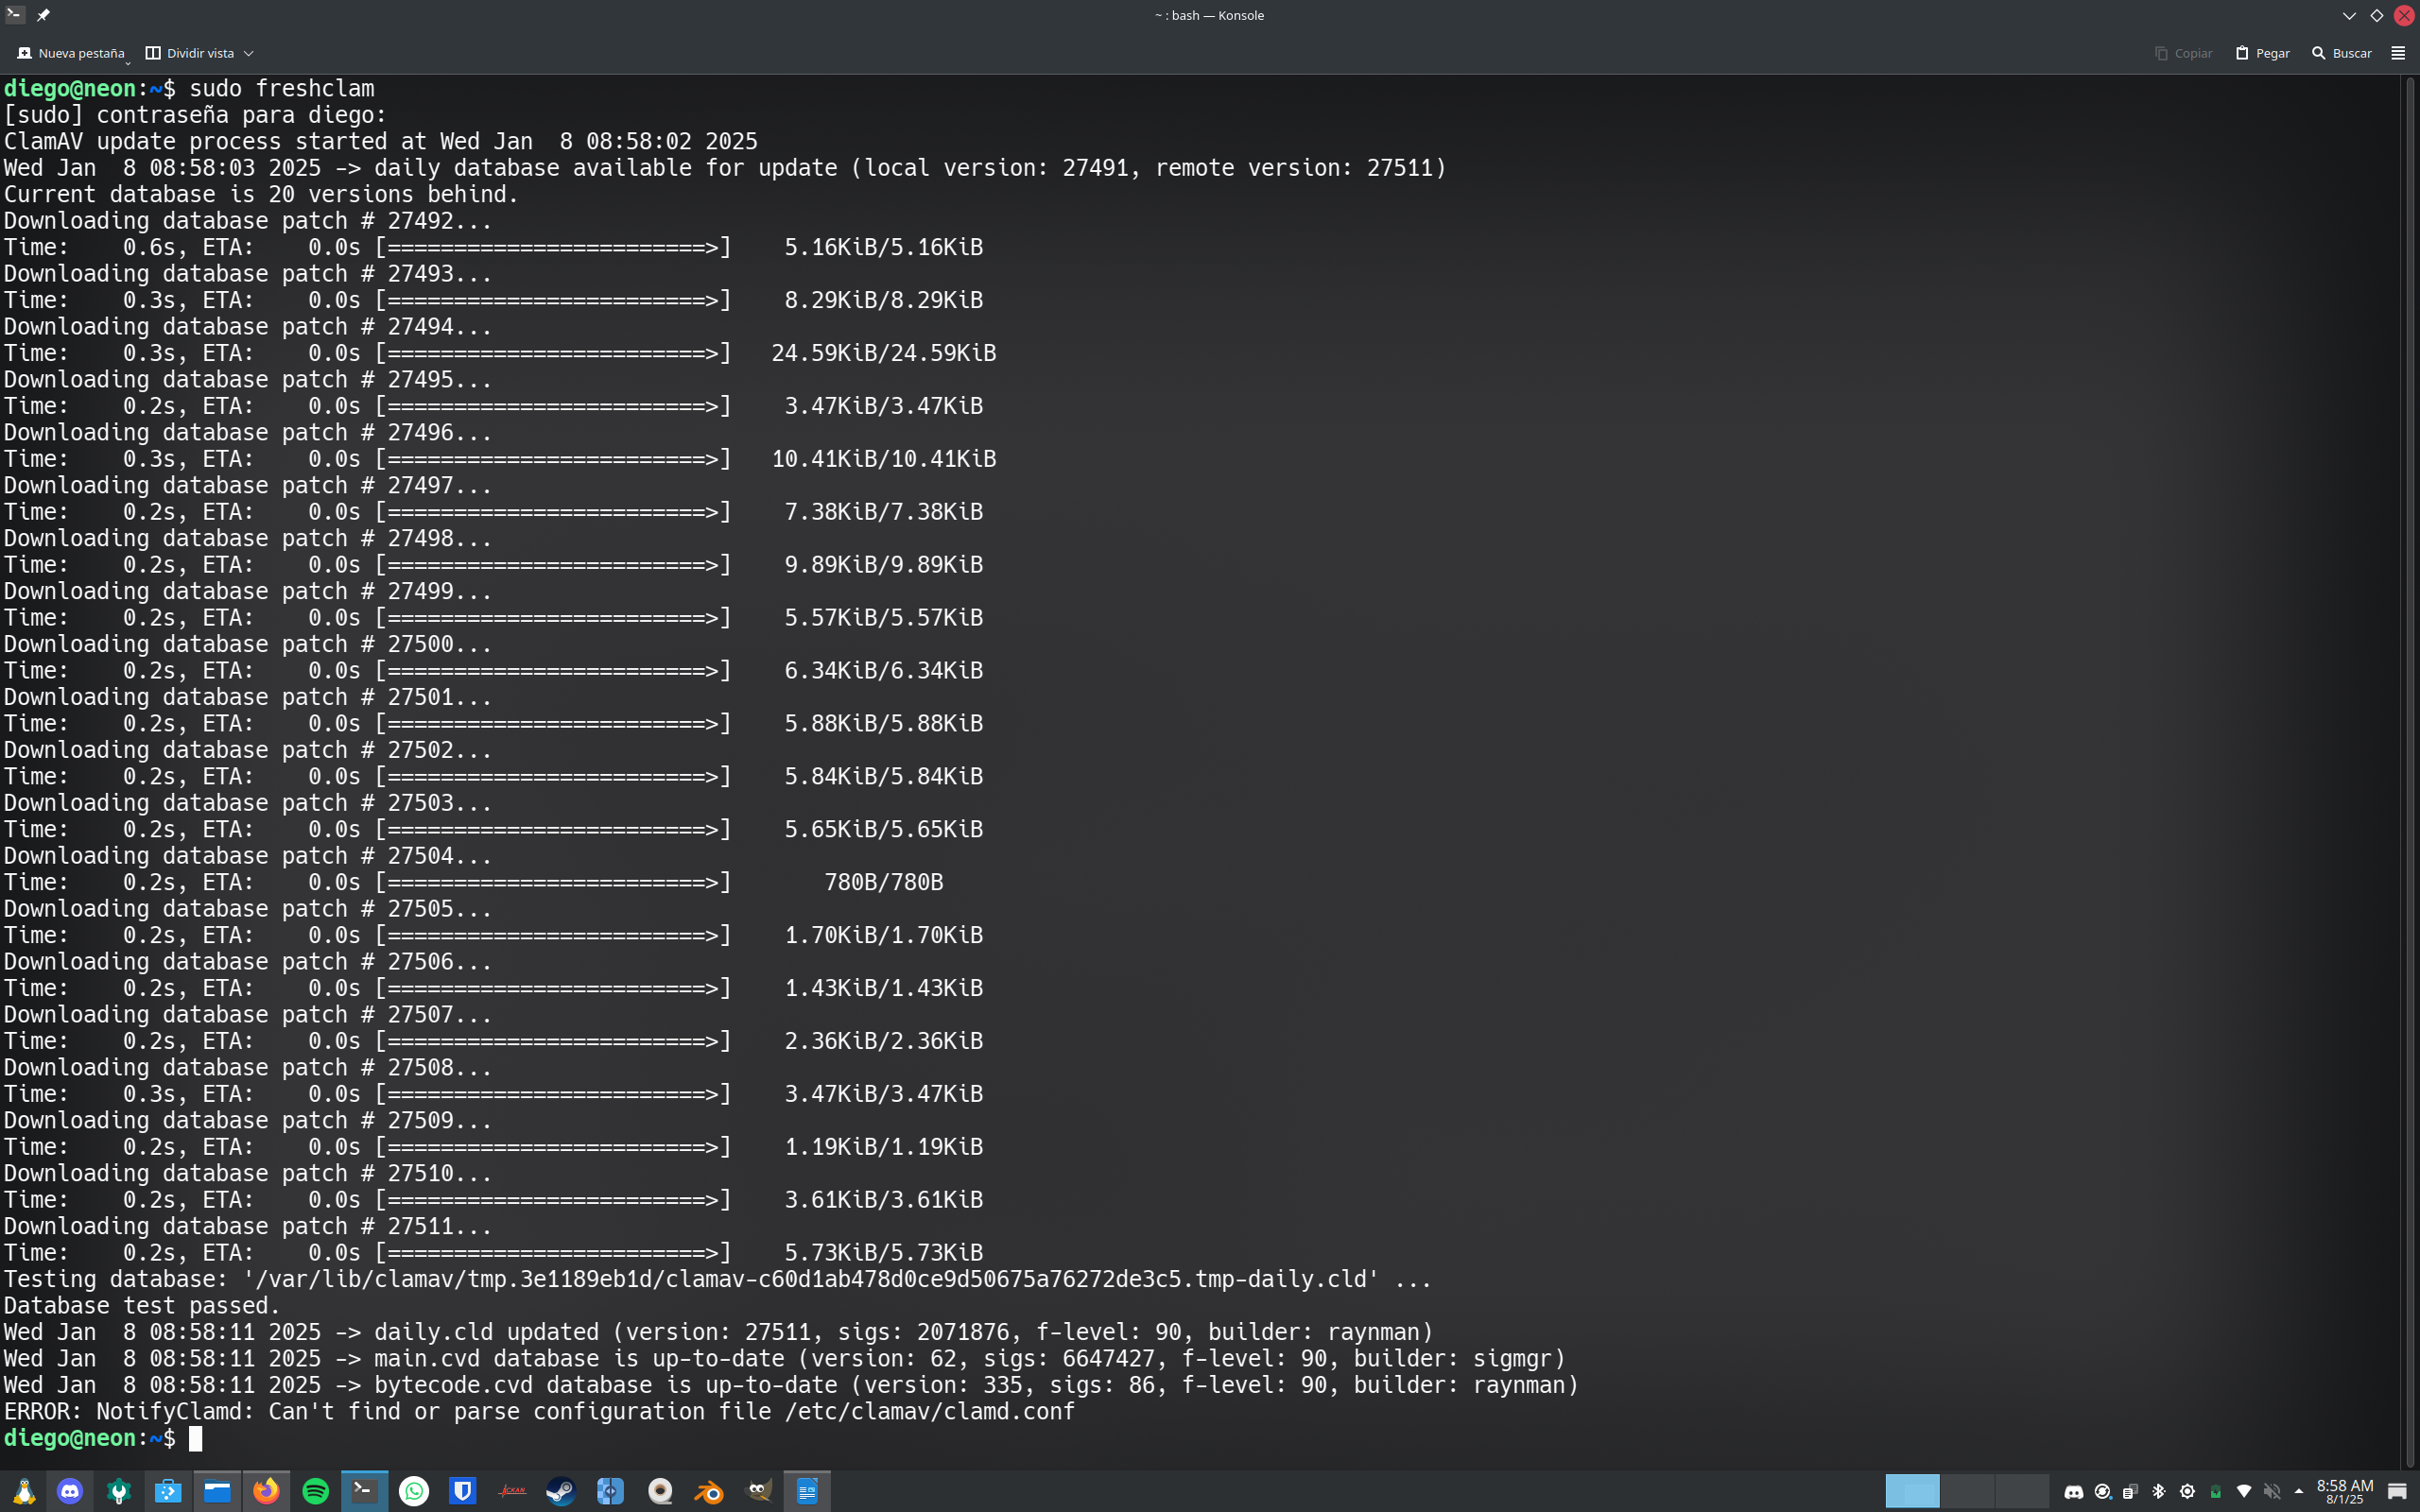Realiza un análisis con ClamAV de todos los archivos del sistema con las siguientes características:
   1. Incluyendo todos los archivos que se encuentran dentro del directorio.

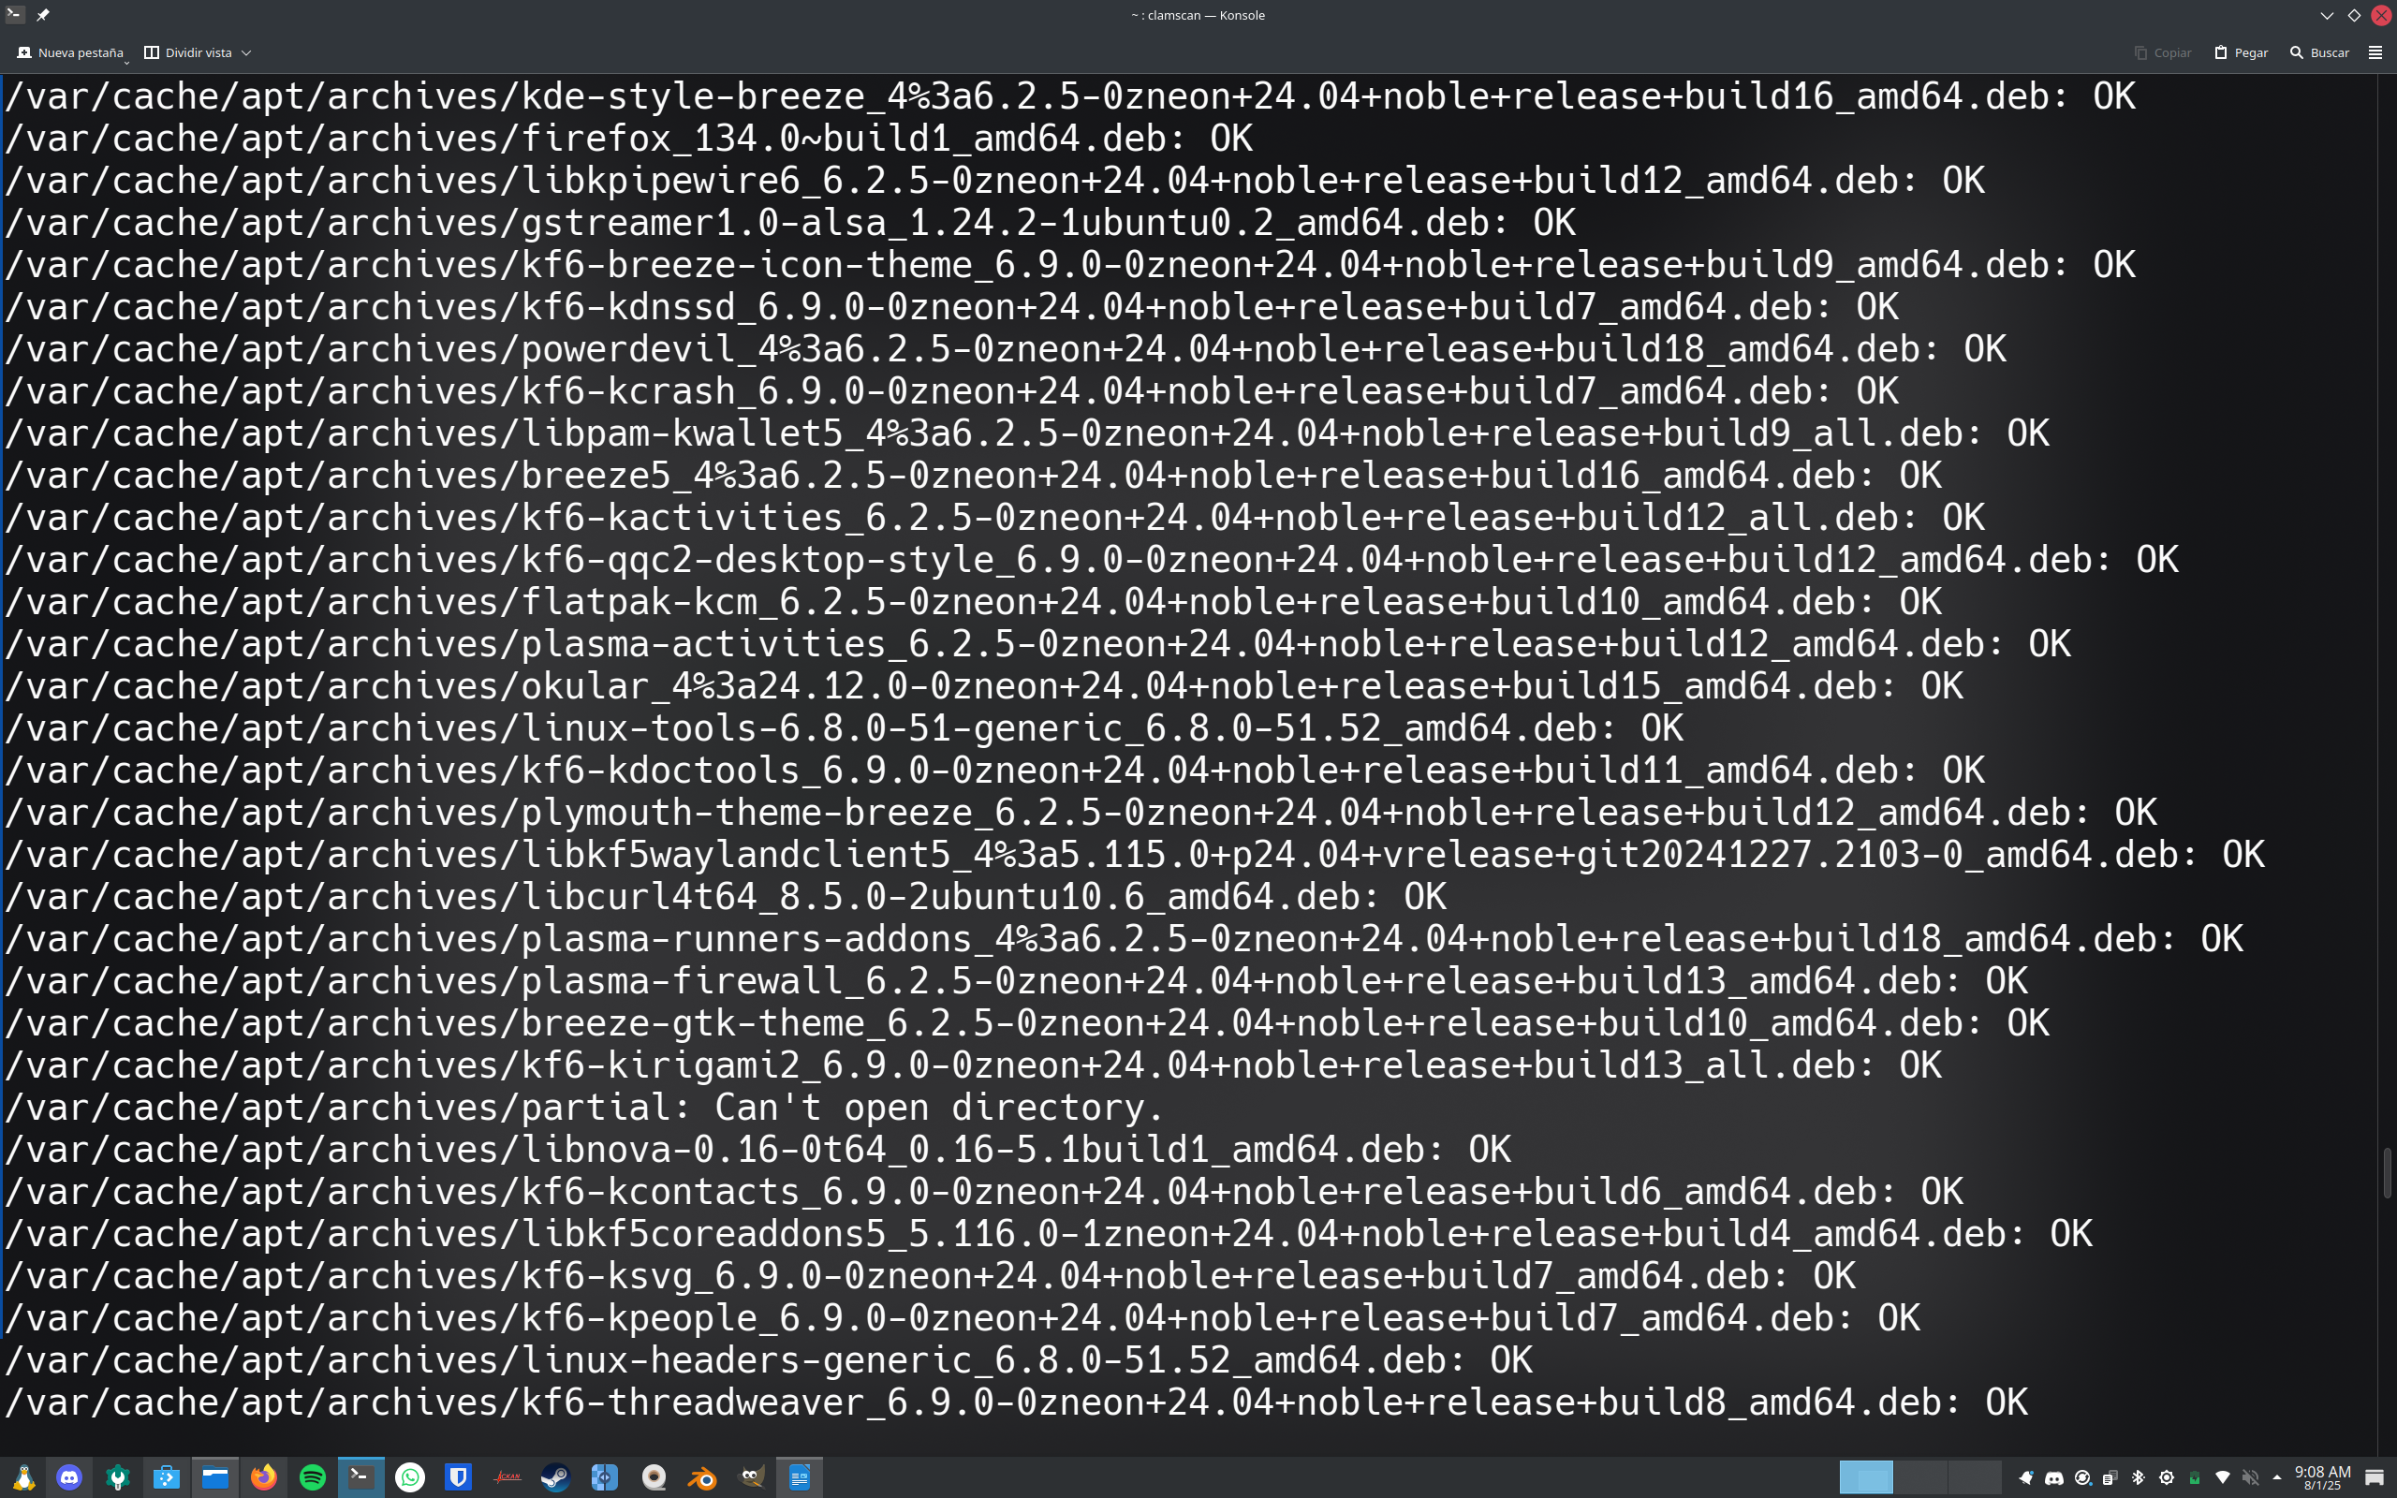

* 1. Excluyendo las líneas de todos los archivos que están ok.

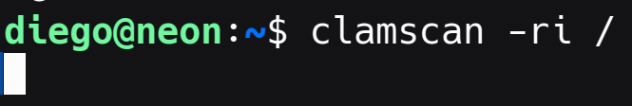

1. Analiza con ClamAV el directorio /home:
   1. Incluyendo todos los archivos.

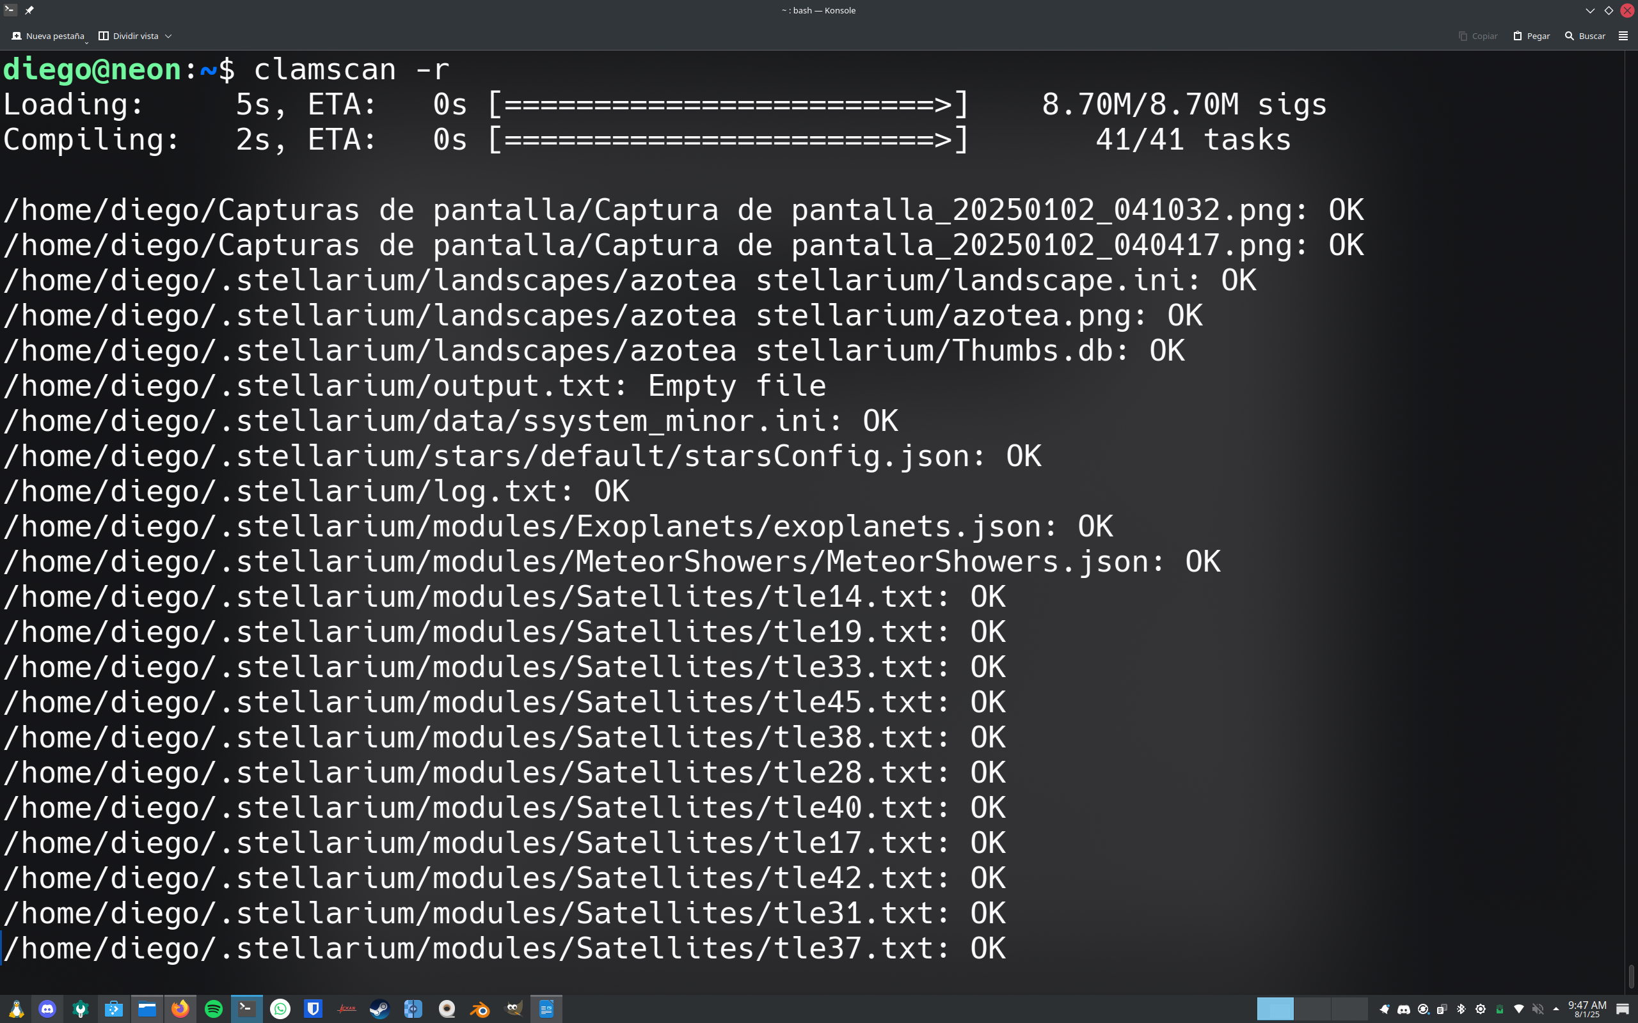

* 1. Mostrando la lista de infecciones.

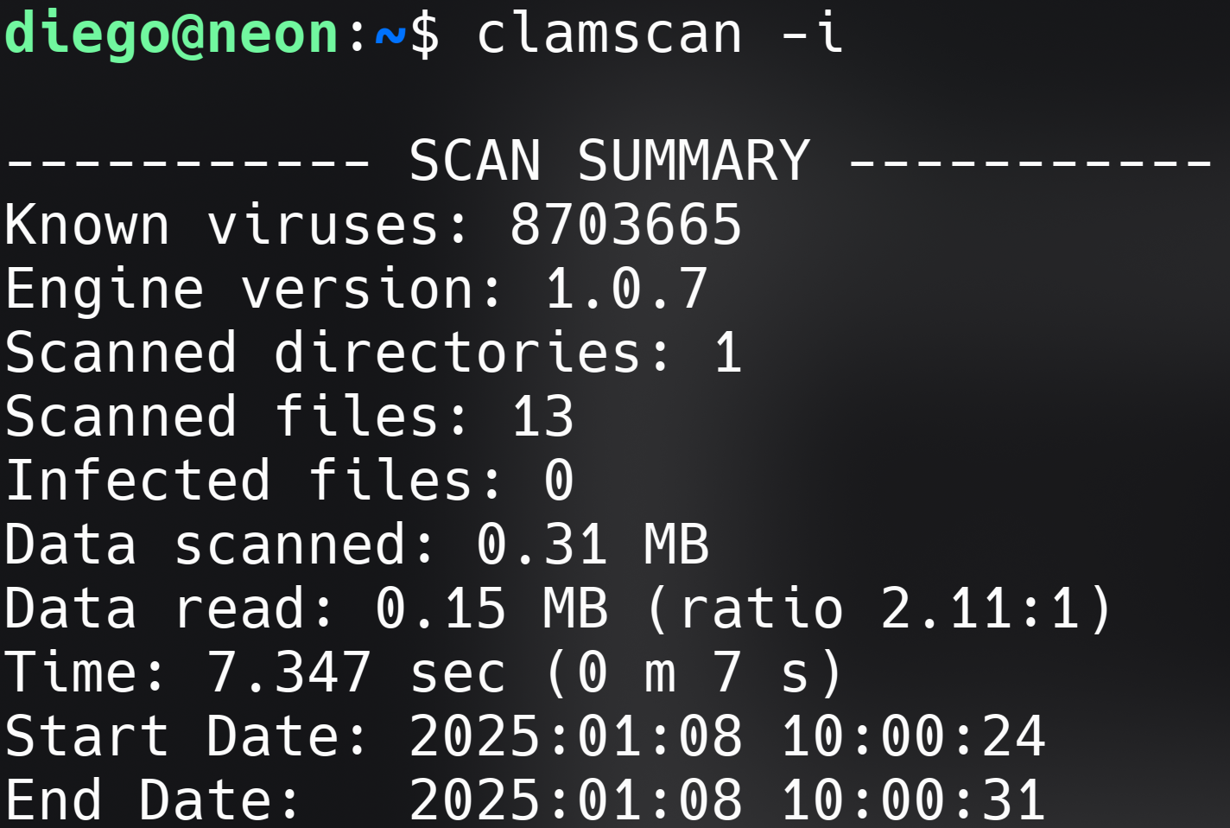

* 1. Solicitando un reporte completo en un archivo de texto llamado “análisis.txt”

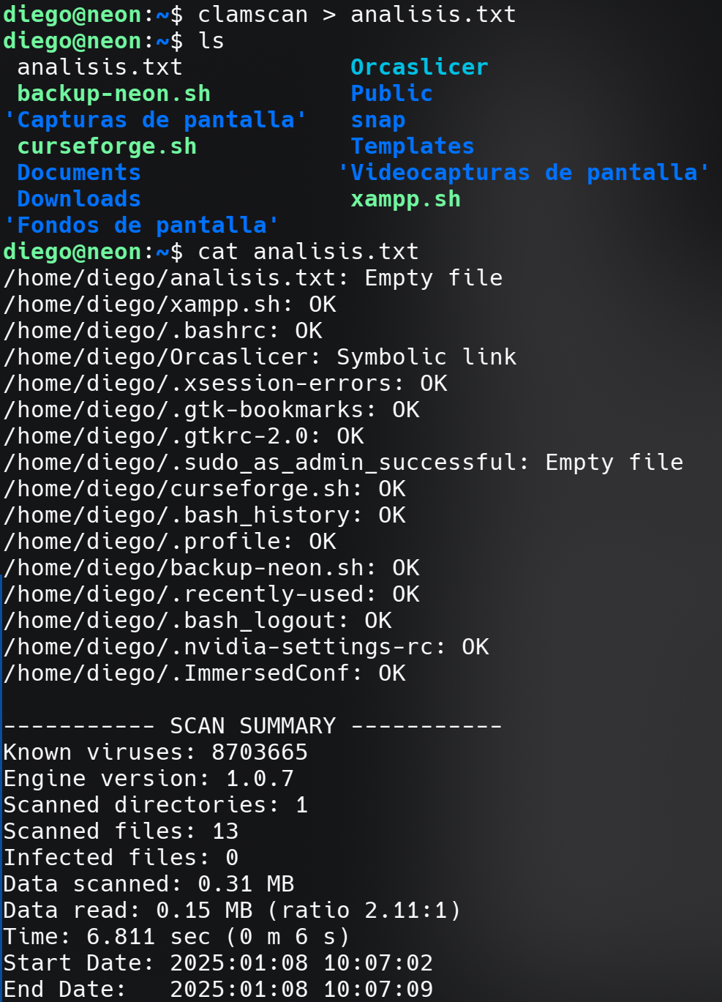

1. Crea desde el terminal un archivo llamado prueba_virus.txt.

Añade con un editor de texto (por ejemplo, nano) la línea que aparece en la siguiente página: https://secure.eicar.org/eicar.com.txt

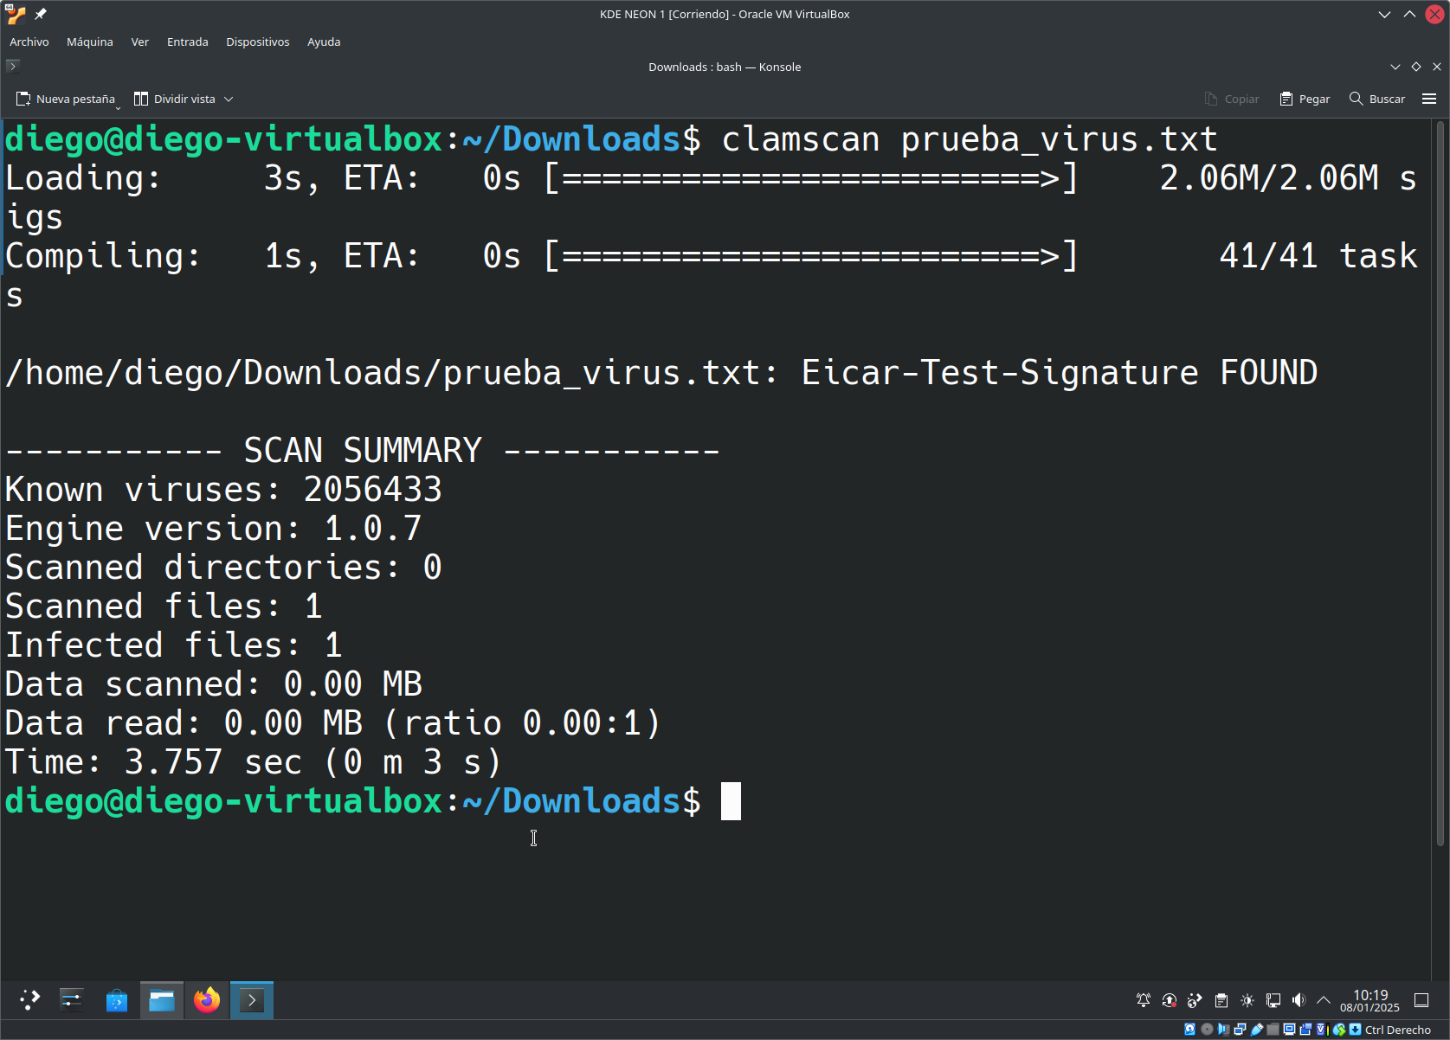

1. Realiza un análisis del fichero creado en el apartado 4:
   1. Incluyendo todos los parámetros vistos.

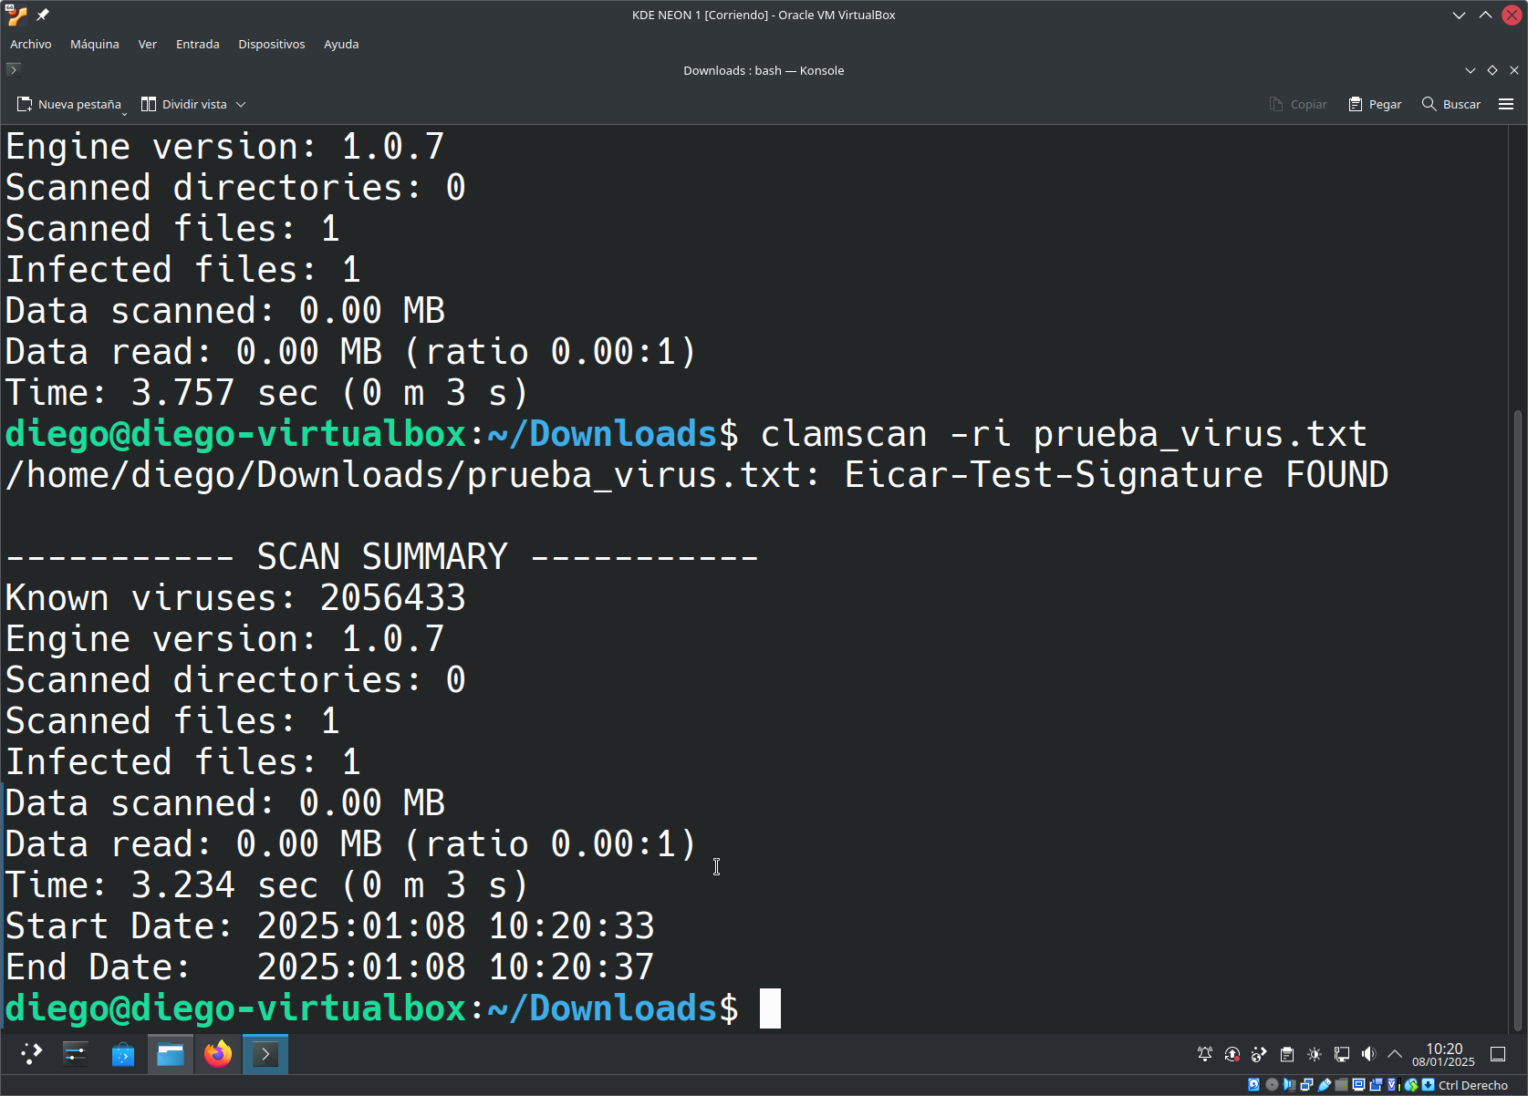

* 1. Añade el pitido para que suene en caso de que detecte un virus.

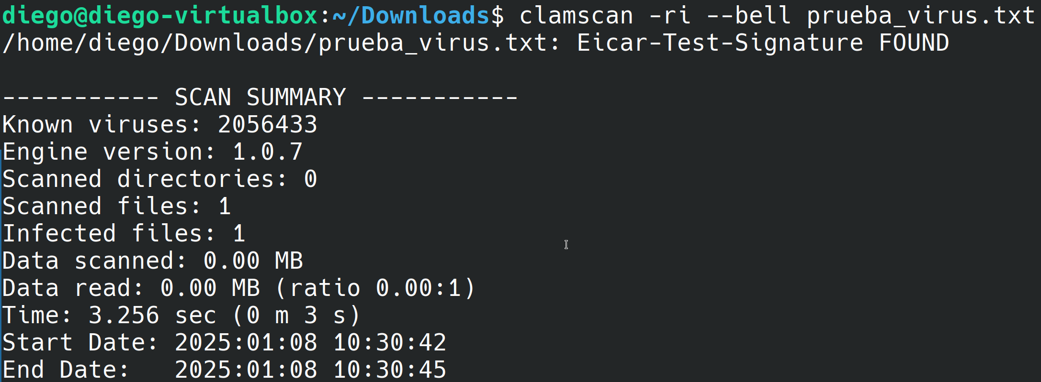

¿Ha detectado un virus en el archivo?

Si

1. Realiza un análisis del mismo fichero anterior, pero incluye un parámetro para que elimine la infección automáticamente. Comprueba que el archivo se ha borrado.

